МБОУ «Средняя общеобразовательная школа №8, дошкольное отделение
Г.о. Королёв Московской области

НОД по теме

Использование технологии ТРИЗ (моделирование маленькими человечками) в работе со старшими дошкольниками.

Подготовила воспитатель
Кудан Мария Алексеевна

Королев ,2022

Цель занятия: познакомить детей с различными состояниями веществ в природе.
Задачи:
-используя метод ММЧ (метод маленьких человечков), объяснить детям почему вещества бывают жидкими , твердыми и газообразными;
-расширять представления детей о многообразии веществ в живой и неживой природе;
-учить детей моделировать объекты природы;
-дополнять и закреплять знания детей о состоянии воды.
Материалы и оборудование:
-изображения на проекторе моделей «маленькие человечки» и разных состояний веществ в природе;
-карточки с изображением моделей «маленькие человечки», характеризующие такие вещества как вода, пар, воздух, дерево и т.д.
-стаканчики со льдом, водой, молоком, металл, деревянная палочка, пластмасса, пустой пакет.
Ход занятия:
1.Беседа-рассказ о маленьких человечках.
Сегодня, ребята, мы поговорим с вами о том, что нас окружает. Давайте посмотрим внимательно. Стол, стул, шкаф и т.д. ребята, все , что нас окружает и мы сами состоим из маленьких частиц, их много и они нам невидны. Но когда они соединяются, то образуется тот или иной предмет. Например, стол или дерево во дворе. Эти маленькие частички предлагаю назвать маленькими человечками.
В зависимости от состояния веществ, наши маленькие человечки ведут себя по разному.
Одни человечки очень послушные, они держатся за ручки и стоят на одном месте, не двигаются. Эти человечки живут в твердых предметах и веществах, например, лед, камень. Сейчас я вам покажу их фотографию.

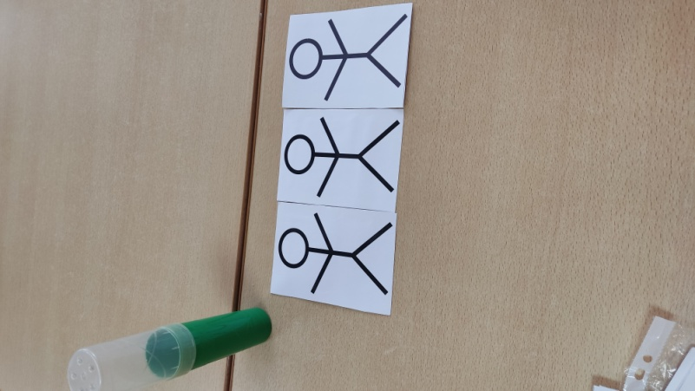
Другие человечки не так дружны, он просто стоят рядом друг с другом, не держатся за ручки, а просто косаются друг друга локтями. Эти человечки живут в жидких веществах. Именно из-за того, что маленькие человечки здесь не держатся за ручки, мы можем перелить молоко из одной емкости в другую. Вот так выглядят человечки жидкости.
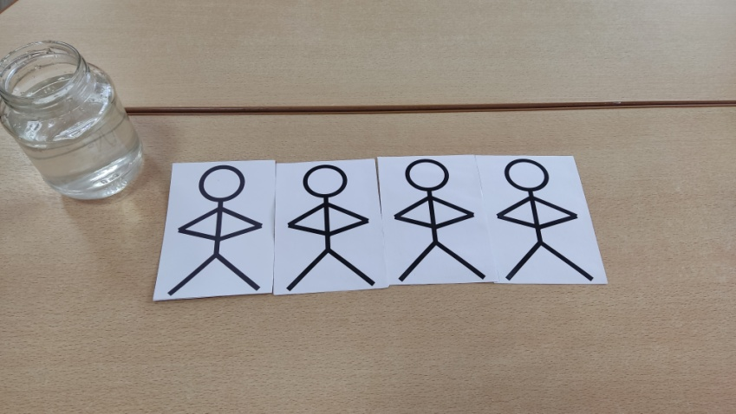
А вот третьи человечки очень непослушные и непоседливые. Они никогда не стоят на месте, а все время находятся в движении- бегают, прыгают, хулиганят. Как думаете , ребята, где же живут такие непоседы-человечки? Они живут в таких веществах, как воздух, ветер, туман, пар . И это человечки газообразных веществ. Посмотрите на них.

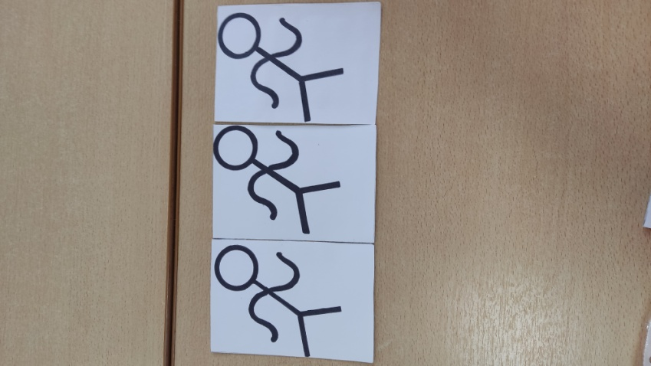
Вот такие замечательные человечки нас с вами окружают и живут с нами и в нас самих. А сейчас мы с вами будем сами определять где и какие человечки живут.
ОПРЕДЕЛЕНИЕ.
-Попробуем проткнуть деревянной палочкой металлический шарик, камушек, кусочек дерева, пластмассу, лед. Какой вывод мы можем сделать? Это невозможно! почему? потому что в этих веществах живут послушные человечки твердых веществ, которые держатся за ручки и твердо стоят на своих местах.
-а теперь попробуем палочкой проткнуть воду и молоко в стаканчиках. Что мы наблюдаем? Палочка легко проходит чрез воду и молоко, значит там живут человечки жидких веществ.
Как же нам увидеть третьих человечков?
Стук в дверь. К детям в гости приходит Незнайка с шариком и рассказывает, что у него вчера был день рождения и ему подарили много шариков- надутых и ненадутых. Но он не может разобраться, что делает шарик надутым? Просит совета и помощи у детей. Ребята рассказывают, что нужно накачать шарик воздухом . Воспитатель помогает Незнайке и рассказывает детям , что воздух, который в результате остается в шарике и держит его форму и есть те самые озорные маленькие человечки, которые находятся в газообразных веществах- и они бегают, прыгают, летают…
Дети вместе с Незнайкой проводят эксперимент, надувая шарики и выпуская оттуда воздух.
Подвижная игра «Веселые маленькие человечки».
Дети выбирают себе карточки с понравившимся изображением маленьких человечков. Воспитатель называет предметы и вещества, и дети, в соответствии с изображением , или бегают и прыгают, изображая МЧ газообразного вещества, или крепко держатся за руки, изображая твердые предметы, либо просто встают рядом подобно человечкам из жидких веществ.
РАБОТА С ПРОЕКТОРОМ.
Дети садятся за столы с карточками, а на проектор выводятся изображения различных предметов и веществ, дети на своих местах подбирают соответствующие карточки с маленькими человечками.
Воспитатель показывает детям изображения различных состояний воды в природе. Дети на местах определяют при помощи карточек состояния воды.
Затем проводится моделирование обьектов и явлений , состоящих из различных человечков. Так же появляются явления и обьекты и дети подбирают комбинацию человечков, согласно картинке.
Обсуждение, проверка результатов.

